УДК 004.9/ББК 16.2
Трошин Д.С.,
Румянцева А.В.
ИСПОЛЬЗОВАНИЕ ИНФОРМАЦИОННЫХ ТЕХНОЛОГИЙ ДЛЯ МОДЕРНИЗАЦИИ ПРОЦЕССА ИНВЕНТАРИЗАЦИИ ЗЕЛЕНЫХ НАСАЖДЕНИЙ (ВОЛОГОДСКАЯ ОБЛАСТЬ, Г. ЧЕРЕПОВЕЦ)

Описан процесс создания и структура геоинформационной модели в ArcGIS, визуализирующей размещение, характеристики и состояние древесных насаждений исторического парка Культуры и отдыха в г. Череповце. Оценены возможности ГИС для модернизации процесса инвентаризации зеленых насаждений.
Ключевые слова: ГИС, ArcGIS, геоинформационное картографирование, инвентаризация, зеленые насаждения.

В Вологодской области продолжает развиваться государственная программа «Информационное общество – Вологодская область (2014 - 2020 годы)», обеспечивающая повышение эффективности управления на основе использования современных информационных технологий [5]. Одним из направлений развития информационной инфраструктуры Вологодской области является создание целевых систем мониторинга и управления. Применение геоинформационных систем (ГИС) позволяет на качественно новом уровне обеспечить информационной базой практически все службы управления городом и способствовать решению многих задач, в том числе таких, как мониторинг состояния древесной растительности, контроль сохранности зеленых насаждений, выявление наиболее устойчивых древесных пород в условиях промышленного города, обнаружение случаев их деградации, планирование озеленения территории с высокой степенью детальности [4]. Исходя из совокупности всех перечисленных преимуществ, представляется возможным модернизировать и улучшить процесс инвентаризации зеленых насаждений, оценку состояния озелененных территорий, которые должны проводиться периодически [2, 3], для чего в настоящее время используются картосхемы и таблицы на бумажных носителях, при этом текущая корректировка при изменении ситуации занимает много времени, т.к. приходится менять документы полностью или частично. Использование ГИС позволяет не только существенно сэкономить время при инвентаризации зеленых насаждений, но и предоставляет возможность получить сведения о состоянии как насаждений определенных территорий, так и отдельных деревьев. Одним из инструментов является использование цифровых схем и методик геоинформационного картографирования, что позволяет быстро и точечно вносить актуальные изменения при текущей инвентаризации зеленых насаждений [4, 6]. На сегодняшний день геоинформационное картографирование пользуется большой популярностью в экономической сфере городов [1]. Кроме того, оно является доступным для большинства людей.
Программная оболочка ГИС, которая могла бы удовлетворять обычного пользователя, должна соответствовать ряду основных требований: общедоступность; многофункциональность; удобство пользования; автоматический анализ и обмен данными. Среди проанализированных нами программных обеспечений выделяется международный продукт американской компании ESRI - ArcGIS. Данная система идеально подходит для экологического мониторинга на любой территории. ArcGIS оснащен множеством специальных информационных модулей, позволяющих работать с графическими объектами с дальнейшей системой экспорта на компьютер или электронный носитель. Поэтому картографические работы по созданию и ведению тематических слоев осуществлялись в данной программе ArcGIS с дополнительным программным обеспечением Survey123, который помогал формировать актуальную базу данных и синхронизировать ее с основным приложением. В программе Survey123 создавались формы опросов (рис. 1), позволяющие не только вносить данные пользователя, но и автоматически определять и собирать информацию о местонахождении объектов c помощью GPS.
Цель исследования состояла в оценке использования ГИС (ArcGIS) для модернизации процесса инвентаризации зеленых насаждений на примере исторического парка Культуры и отдыха (КиО) в городе Череповце.
Задачи исследования: инвентаризация существующих насаждений с помощью ГИС и применением GPS-координат; создание модели насаждений парка КиО в ArcGIS; создание цифровых тематических слоев; описание состава базы данных; апробация цифрового продукта для оценки состояния древесных растений и подготовки рекомендаций по уходу за зелеными насаждениями парка КиО.

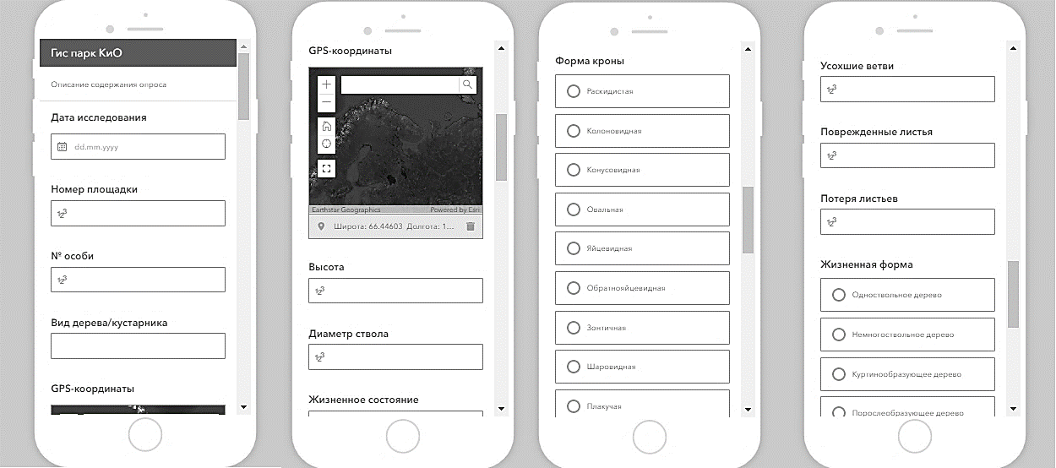
Рисунок 1. Использование веб-приложение Survey123 for ArcGIS для создания профессионального опроса по сбору полевых данных

Все древесные растения в парке КиО были проинвентаризированы с помощью ArcGIS и веб-приложения по сбору данных Survey123 с использованием обычного смартфона. Создана база данных, которая содержит сведения о 1753 древесных растениях и включает сведения о видовом составе, жизненной форме, высоте особей, диаметре ствола, форме кроны, доле усыхающих ветвей, степени повреждения и потере листьев, жизненном состоянии, о наличии фитопатологий.
Получившаяся геоинформационная модель включает в себя блок визуализации картографических данных и блок основных атрибутивных (семантических) данных о древесных насаждениях. Первый блок демонстрирует графическую (географическую) основу, в которой имеются специальные тематические слои, отражающие пространственное расположение всех древесно-кустарниковых объектов. Благодаря автоматическому созданию специальных слоев в ArcGIS и относительно точной привязке GPS-координат объектов, эта функция также позволяет в режиме реального времени осуществлять контроль размещения зеленых насаждений и детально проектировать размещение новых (будущих) растительных объектов. Если при сборе данных GPS-координат происходило наслоение объектов друг на друга, то с помощью этой программы корректировались и выравнивались объекты на графической основе.
Блок основных атрибутивных (семантических) данных о древесных насаждениях включает в себя как качественные (например, номер дерева, оценка состояния объекта), так и количественные показатели (диаметр ствола на высоте 1.3 м), при помощи которых производились основные виды анализа полученных данных. Параметры древесных насаждений со временем способны изменяться. Поэтому их также, как и слои объектов, можно изменить или скорректировать. На рисунке 2 представлен фрагмент участка парка с нанесенными основными семантическими данными о древесных насаждениях.
Для удобства работы с картой были объединены слои, содержащие семантические данные, и специальные графические тематические слои, отражающие расположение исследуемых объектов. Такой слой под названием «Озеленение» содержит координаты древесных объектов и имеет привязку к базе данных по каждому из них.
Стоит отметить и основные минусы работы в ArcGIS. Полный доступ к лицензионной программе стоит достаточного дорого, около 11 тысяч рублей в год, пробный период составляет 14 дней. Поэтому при выполнении работы по апробации программы для целей инвентаризации насаждений использовались дополнительные графические редакторы - Adobe Photoshop CS6 и CorelDRAW. Однако, для специализированных организаций, занимающихся мониторингом и контролем городских зеленых насаждений, данное финансовое обеспечение не является критичным и позволит экономить финансовые ресурсы на изготовлении бумажных аналогов схем расположения насаждений и временные ресурсы при последующих обследованиях территорий.

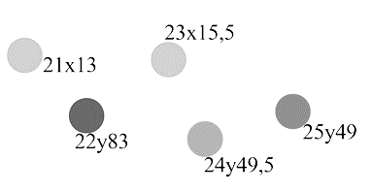
Рисунок 2. Фрагмент участка парка КиО с нанесенными семантическими данными о древесных насаждениях: первая цифра – инвентарный номер объекта, далее указано буквенное обозначение состояния (х – хорошее, у – удовлетворительное, н – неудовлетворительное), вторая цифра – диаметр ствола на высоте 1.3 м; разным древесным породам соответствует определенный цвет значка

Таким образом, геоинформационное картографирование с помощью ГИС предоставляет огромные возможности для выполнения инвентаризационных работ древесных насаждений, позволяет быстро получить сведения о состоянии отдельных деревьев или насаждения в целом, аргументированно спланировать мероприятия ухода, выявлять наиболее устойчивые древесные породы в условиях промышленного города; позволяет контролировать размещение существующих зеленых насаждений и эффективно планировать новые посадки с высокой степенью детальности; позволяет существенно сэкономить время при последующих инвентаризациях насаждений. Инвентаризационный продукт и его база данных с параметрами древесных растений упрощают публикацию схем озеленения в глобальной сети интернет, а также обеспечивают участие городской общественности в решении проблем озеленения территории города. Геоинформационное картографирование доступно и может модернизировать процесс инвентаризации городских зеленых насаждений, что, несомненно, будет способствовать развитию информационной и социально-экономической сферы региона.

Библиографический список

1. Ерёмченко Е.Н. От карт прошлого к не-картам будущего: обзор событий и концепций. От карты прошлого – к карте будущего: Сб. науч. тр. в 3-х т. Т. 2. - Пермь: Перм. гос. нац. исслед. ун-т, 2017. С. 62 ̶ 66.
2. МДС 13-5.2000 Правила создания, охраны и содержания зеленых насаждений в городах Российской Федерации [Электронный ресурс]. - Режим доступа: http://docs.cntd.ru/document/1200041607
3. Методика инвентаризации городских зеленых насаждений [Электронный ресурс]. - Режим доступа: http://gostrf.com/norma_data/41/41601/index.htm
4. Морозова Г.Ю., Глухов В.А., Бабурин А.А. Геоинформационная система «Зеленые насаждения города Хабаровска» // Известия Самарского научного центра Российской академии наук. - 2011. - №1-6. - С. 1367–1370.
5. Постановление Правительства Вологодской области «О государственной программе «Информационное общество - Вологодская область (2014 - 2020 годы)» от 28.10.2013 №1109 [Электронный ресурс]. - Режим доступа: https://vologda-oblast.ru/dokumenty/1074735/?sphrase_id=491529
6. Трубина Л.К., Баранова Е.И., Чагина Г.С. Геоинформационное картографирование и инвентаризация зеленых насаждений // Интерэкспо ГЕО-Сибирь-2013. IХ Междунар. науч. конгр.: Междунар. науч. конф. «Дистанционные методы зондирования Земли и фотограмметрия, мониторинг окружающей среды, геоэкология». Т.4. - Новосибирск: СГГА, 2013. - С. 82-86.

Информация об авторах
Трошин Дмитрий Сергеевич (Россия, г. Бабаево) - студент кафедры биологии, Череповецкий государственный университет (162600 г. Череповец Вологодской обл., пр. Луначарского, д. 5, e-mail: chsu@chsu.ru), troshin1515@mail.ru
Румянцева Анжелла Владимировна (Россия, г. Череповец) - кандидат биологических наук, доцент кафедры биологии, Череповецкий государственный университет (пр. Луначарского, д. 5, e-mail: chsu@chsu.ru), a-v-rum@yandex.ru

Troshin D. S.,
Rumyantseva A.V.
USING INFORMATION TECHNOLOGIES TO MODERNIZE THE INVENTORY PROCESS OF GREEN SPACES F. EX. PARK IN VOLOGDA REGION, CHEREPOVETS
The article describes the process of creating and structure of a geoinformation model in ArcGIS that visualizes the location, characteristics and condition of tree stands in the historical Park of Culture and recreation in Cherepovets. The possibilities of GIS for modernizing the process of inventory of green spaces are evaluated.
Keywords: GIS, inventory, green spaces, geoinformation mapping, ArcGIS, urban environment.

Troshin Dmitry Sergeevich (Russia, Babaevo) - student of the Department of biology, Cherepovets state University (162600 Cherepovets, Vologda region, 5 Lunacharsky Ave., e-mail: chsu@chsu.ru), troshin1515@mail.ru
Rumyantseva anzhella Vladimirovna (Russia, Cherepovets) - candidate of biological Sciences, associate Professor of the Department of biology, Cherepovets state University (5 Lunacharsky Ave., e-mail: chsu@chsu.ru), a-v-rum@yandex.ru

REFERENCES
1. Eremchenko E. N. From maps of the past to non-maps of the future: review of events and concepts. From the map of the past to the map of the future: Sat. nauch. Tr. V 3 t. T. 2. - Perm: Perm state national research center. UN-t, 2017. P. 62 66.
2. MDS 13-5. 2000 Rules for creating, protecting and maintaining green spaces in cities of the Russian Federation [Electronic resource]. - Mode of access: http://docs.cntd.ru/document/1200041607
3. Method of inventory of urban green spaces [Electronic resource]. - Mode of access: http://gostrf.com/norma_data/41/41601/index.htm
4. Morozova G. Yu., Glukhov V. A., Baburin A. A. geo-Information system "Green spaces of the city of Khabarovsk" / / Izvestiya Samara scientific center of the Russian Academy of Sciences. - 2011. - №1-6. - Pp. 1367-1370.
5. Resolution of the Government of the Vologda region "On the state program" Information society -Vologda region (2014-2020) " dated 28.10.2013 No. 1109 [Electronic resource]. - Mode of access: https://vologda-oblast.ru/dokumenty/1074735/?sphrase_id=491529
6. Trubina L. K., Baranova E. I., Chagina G. S. geoinformation mapping and inventory of green spaces // Interexpo GEO-Siberia-2013. IX mezhdunar. scientific Congr.: international. scientific Conf. "Remote sensing methods of the Earth and photogrammetry, environmental monitoring, Geoecology". Vol. 4. - Novosibirsk: SGGA, 2013. - P. 82-86.

